Национальный исследовательский университет
Московский энергетический институт

Электронный образовательный ресурс

«Расчетные задания по
Импульсным системам автоматического управления
(по курсу “Теория автоматического управления”)»

Авторы: К.т.н., доцент Ягодкина Т.В.,
к.т.н., доцент Хризолитова С.А.

Кафедра Управления и информатики

Москва 2012 г.

Содержание
1. ВВЕДЕНИЕ 3

2. Задание на расчет и методические указания по его выполнению 4
Структурные схемы импульсных САУ. 6
Схемы замещения импульсного элемента (ИЭ). 11
Типовая структурная схема импульсной САУ 11

3. Примеры выполнения расчетного задания 12
Пример 1. 12
Типовая структурная схема импульсной САУ 12
Дискретная передаточная функция разомкнутой импульсной системы 12
Годографы импульсной разомкнутой системы 15
Устойчивость замкнутой импульсной системы и ее предельный коэффициент 17
по критерию Найквиста: 17
по критерию Гурвица: 17
На основе необходимого и достаточного условия устойчивости системы (в плоскости “Z”) 18
Переходной процесс на выходе замкнутой ИСАУ (xp(t)) 19
Кинетическая и статическая ошибки замкнутой ИСАУ (x_{уст}=x_{y}-y) 20
Моделирование импульсной САУ в Matlab (Simulink) 22
Пример 2. 24
Типовая структурная схема импульсной САУ 24
Дискретная передаточная функция разомкнутой импульсной системы 25
Годографы импульсной разомкнутой системы 26
Устойчивость замкнутой импульсной системы и ее предельный коэффициент 29
По критерию Найквиста: 29
По критерию Гурвица: 30
На основе необходимого и достаточного условия устойчивости системы (в плоскости “Z”): 31
Переходной процесс на выходе замкнутой ИСАУ (xp(t)) 31
Кинетическая и статическая ошибки замкнутой ИСАУ (x_{уст}=x_{y}-y): 32
Моделирование Импульсной САУ в Matlab (Simulink) 33
4. Варианты расчетных заданий 35
Литература 41

ВВЕДЕНИЕ

Настоящий электронный образовательный ресурс имеет целью повысить уровень самостоятельной работы студентов по дисциплине «Теория автоматического управления» при изучении линейных импульсных систем. Он дает возможность организовать выполнение каждым студентом индивидуальных заданий по различным разделам курса. Кроме того, он может быть использован при проведении практических занятий путем выдачи семестровых заданий, а также при выполнении расчетных заданий.
В электронный образовательный ресурс вошли расчетные задания, охватывающие вопросы анализа линейных импульсных систем автоматического управления, такие как: преобразование структурных схем импульсных систем автоматического управления (ИСАУ); частотные характеристики систем; алгебраические, частотные критерии устойчивости; точность работы ИСАУ в переходных и установившихся режимах.
Методические указания предназначены для студентов всех специальностей, изучающих теорию и практику автоматического управления.

Задание на расчет и методические указания по его выполнению
Исходя из заданной структурной схемы линейной импульсной системы автоматического управления (рис. 1–6) выполнить следующие задания:
- Преобразовать исходную структурную схему к типовому виду (Рис. 7); определить непрерывную передаточную функцию приведенной непрерывной части разомкнутой импульсной системы 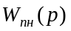;
- По 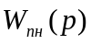 найти дискретную передаточную функцию разомкнутой импульсной системы 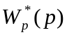;
- Построить годограф разомкнутой импульсной САУ:
- По выражению 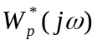;
- По годографу 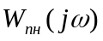
Период работы импульсного элемента Т_{и}=0,01с
Сравнить построенные годографы.
- Оценить устойчивость замкнутой импульсной САУ и найти предельный коэффициент усиления:
- По критерию Найквиста;
- По критерию Гурвица;
- По корням характеристического уравнения
- Построить переходной процесс для замкнутой импульсной САУ (относительно выходного сигнала у(t)). – см. комментарий внизу
- Определить статическую и кинетическую ошибки устойчивой замкнутой импульсной САУ(относительно сигнала y(t).
- Провести сравнение расчетных результатов с данными, полученными моделированием ИСАУ в Matlab (Simulink). – теперь в SimInTech
К оформлению расчетного задания предъявляются следующие требования:
- На титульном листе указываются: институт, кафедра, тема расчетного задания, номер варианта, фамилия и инициалы студента и преподавателя, год выполнения.
- Выполненное расчетное задание оформляется на отдельных листах стандартного формата. Слева оставляются поля шириной 2–3см. При использовании ЭВМ должны быть приведены расчетные формулы, полученные результаты и схемы моделирования.
- Рисунки должны выполняться с помощью линеек и лекал, и могут располагаться как по тексту, так и в конце. Рисунки должны иметь соответствующую нумерацию со ссылками в тексте.

Структурные схемы импульсных САУ.
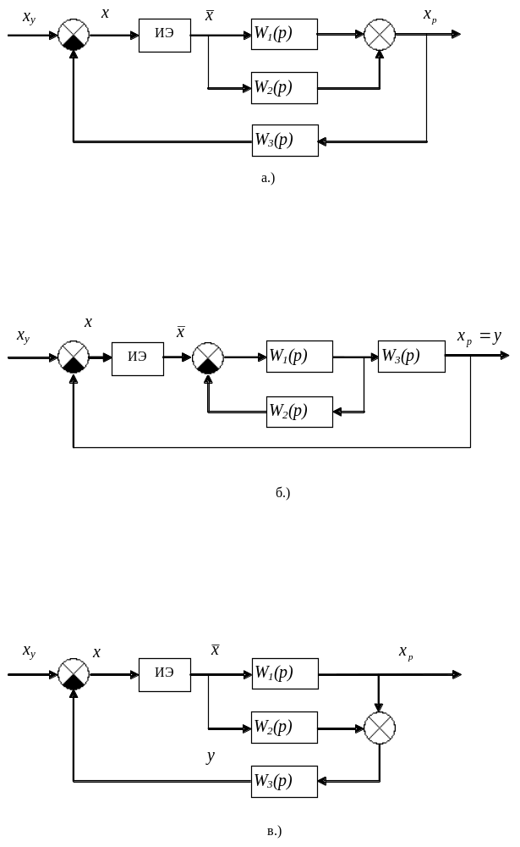
Рис. 1
Структурные схемы импульсных САУ.
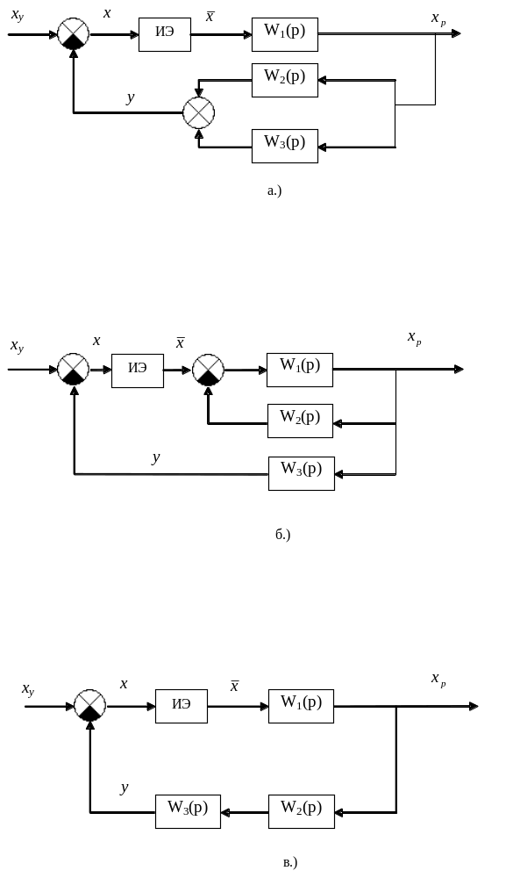
Рис. 2

Структурные схемы импульсных САУ.
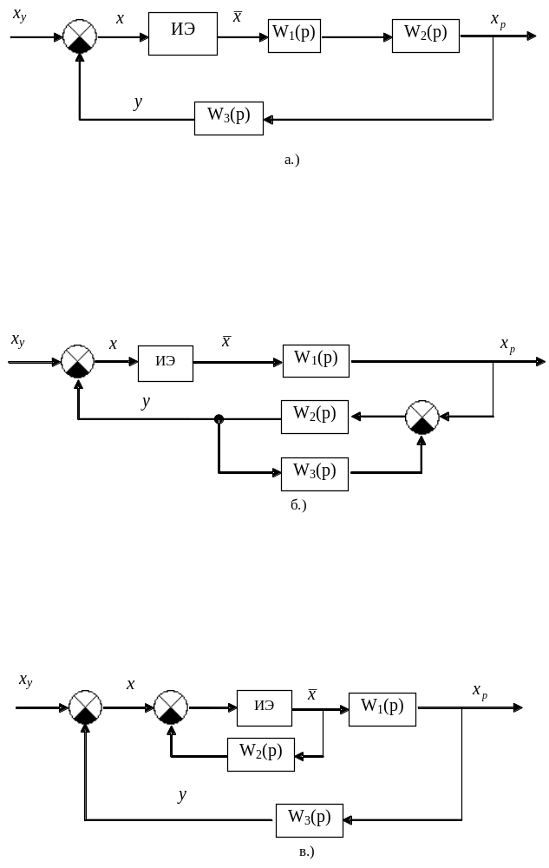
Рис. 3
Структурные схемы импульсных САУ.
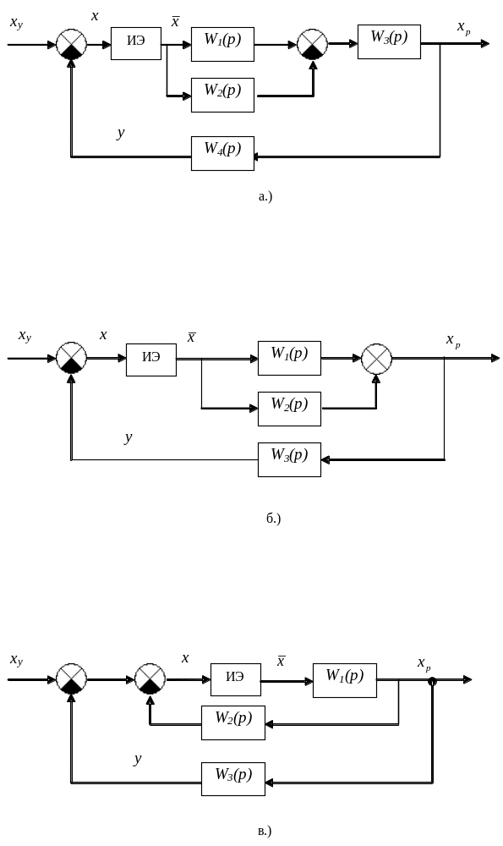
Рис. 4
Структурные схемы импульсных САУ.
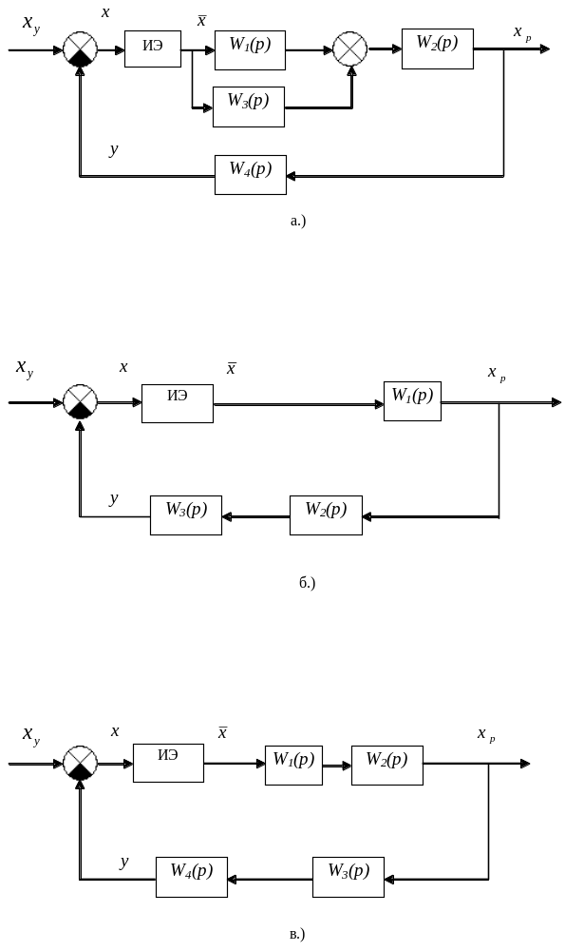
Рис. 5

Схемы замещения импульсного элемента (ИЭ).
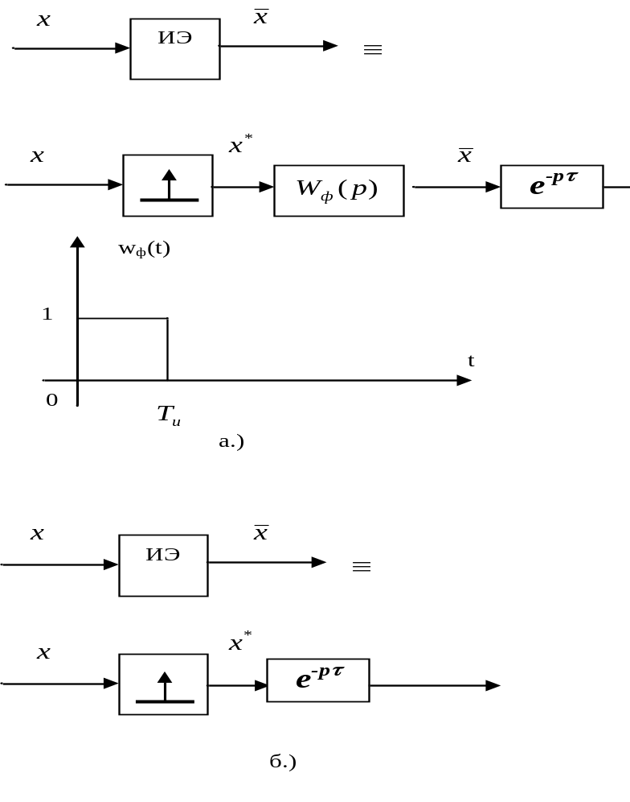
Рис. 6

Типовая структурная схема импульсной САУ

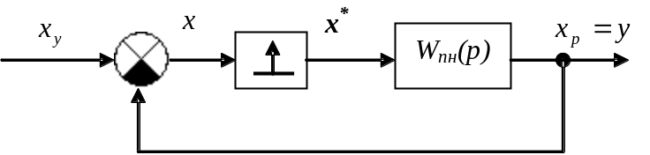

Рис. 7
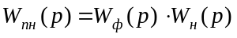 – передаточная функция приведенной непрерывной части разомкнутой импульсной системы.
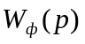 – передаточная функция формирующего фильтра
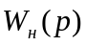 – передаточная функция непрерывной части разомкнутой системы.

Примеры выполнения расчетного задания

Пример 1.

Исходная структурная схема импульсной САУ и выходной сигнал импульсного элемента

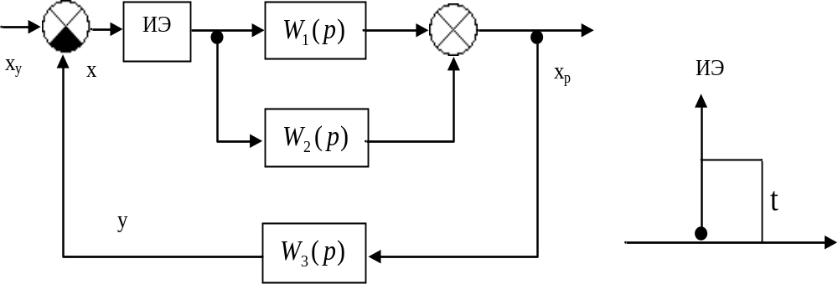
Рис. 8

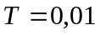
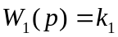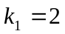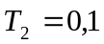
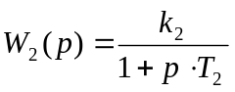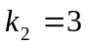
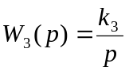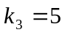

Преобразуем к общему виду, изображенному на рис.9.

Типовая структурная схема импульсной САУ

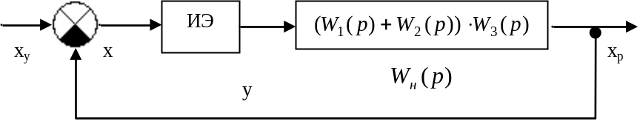
Рис. 9

Дискретная передаточная функция разомкнутой импульсной системы
Запишем выражение для непрерывной передаточной функции разомкнутой системы:
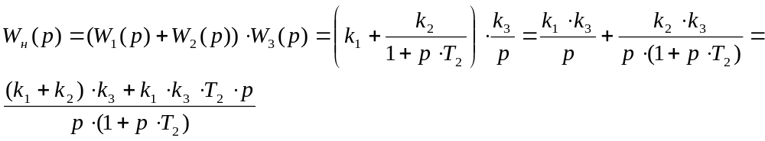
Таким образом, ясно, что коэффициент усиления разомкнутой непрерывной системы равен 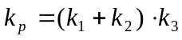=25.
Найдем передаточную функцию разомкнутой дискретной системы:
Передаточная функция звена формирователя:
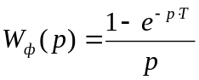
Передаточная функция приведенной непрерывной части:
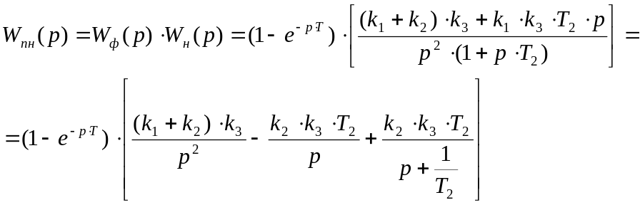
Применяя дискретное преобразование Лапласа к последнему выражению, получим передаточную функцию разомкнутой импульсной системы:
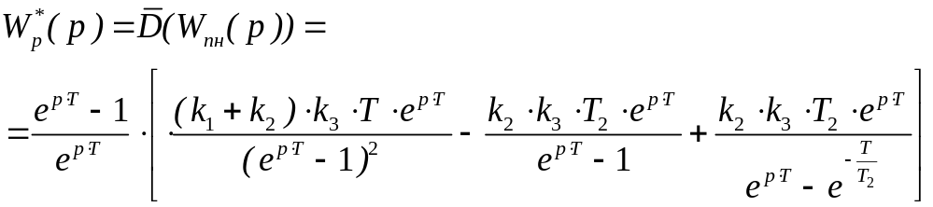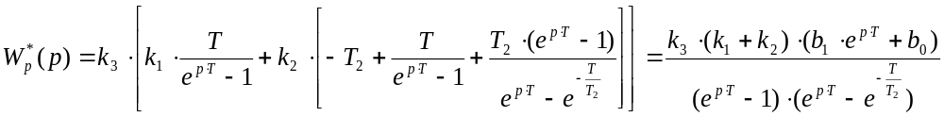
В результате дальнейших преобразований искомая передаточная функция приводится к виду:
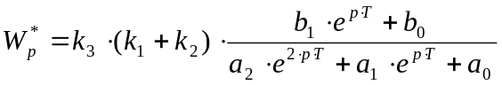
где
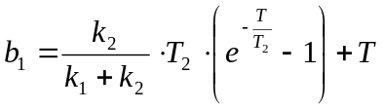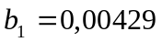
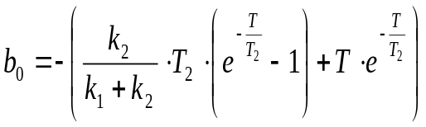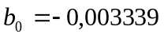
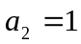
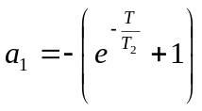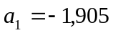
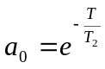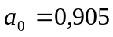

Передаточную функцию рассматриваемой импульсной САУ в разомкнутом состоянии можно определить на основе весовой функции приведенной непрерывной части 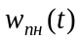, согласно следующему соотношению:
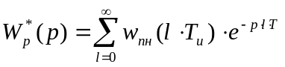
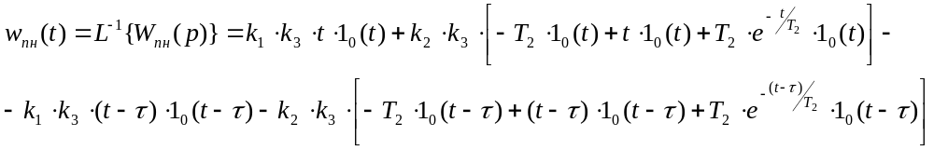
Так как 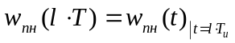, то:

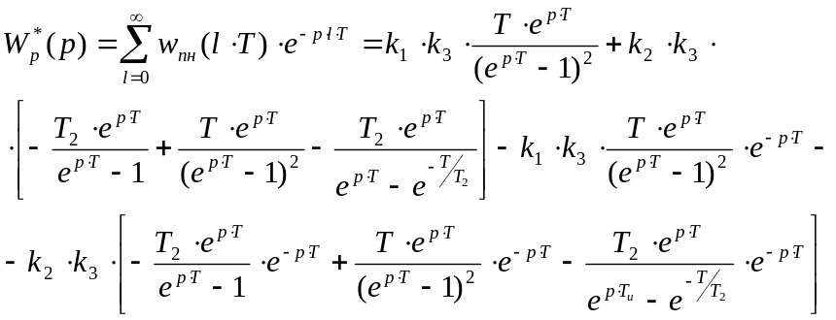

После преобразований получим искомое выражение для 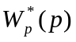, совпадающее с ранее полученным.
- это делать не надо

Годографы импульсной разомкнутой системы
Годограф импульсной разомкнутой системы построим двумя способами:
- точным (непосредственно по найденной ранее передаточной функции)
- приближенным – по формуле:
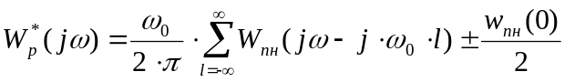
или в приближении:
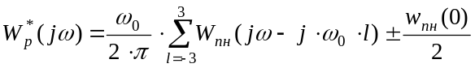,
В формуле ставится знак «+», если в приведенной непрерывной части системы отсутствует запаздывание, и «-» - в противном случае. В нашем случае 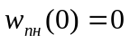.
Годографы для 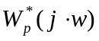 и 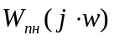
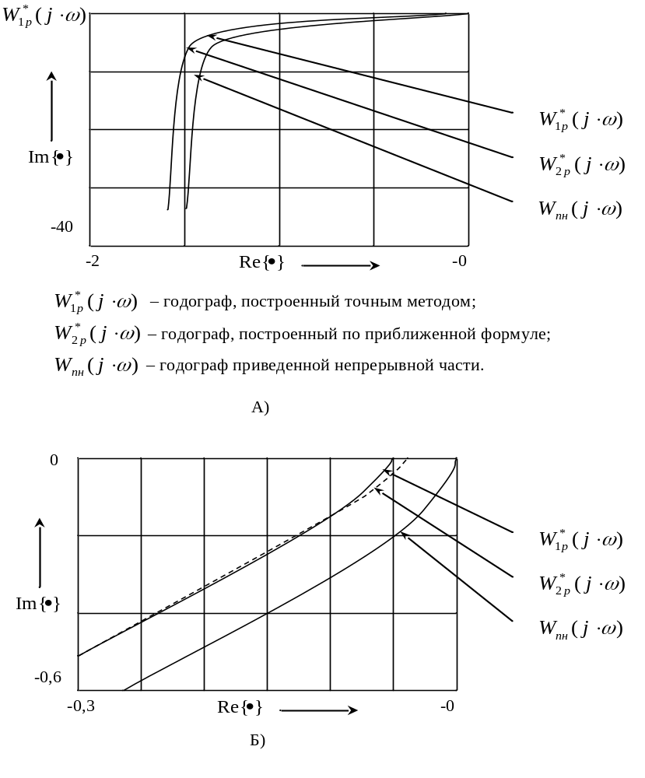
Рис. 10

Как видно из рисунка 10, годографы импульсной разомкнутой системы, построенные точным и приближенным методом совпадают.

Численные значения амплитудно-фазовых характеристик импульсной разомкнутой системы, построенных точным и приближенным методами:

Точный метод | 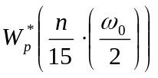 | Приближенный метод

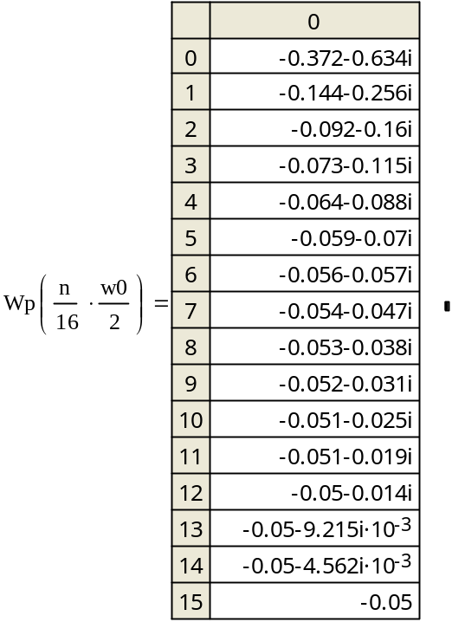
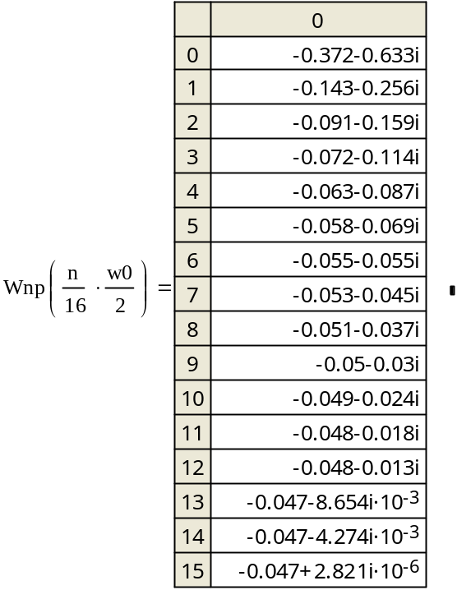

Устойчивость замкнутой импульсной системы и ее предельный коэффициент

по критерию Найквиста:
Так как годограф разомкнутой импульсной системы не охватывает точку (-1;j0), то замкнутая система устойчива.
Значение предельного коэффициента усиления разомкнутой импульсной системы можно найти из пропорции:
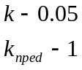, откуда 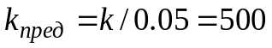

по критерию Гурвица:
Найдем передаточную функцию замкнутой ИСАУ, выделив коэффициент усиления разомкнутой системы k_{p}:
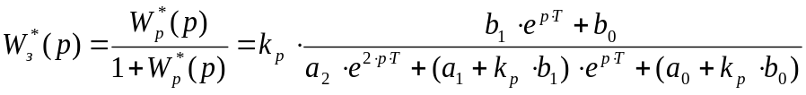
Введем обозначение 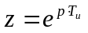 и запишем характеристическое уравнение:
Произведем подстановку:
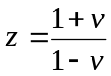
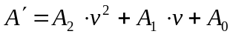 где
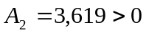
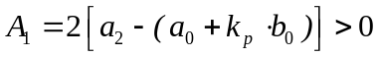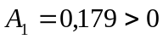
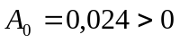
Так как все коэффициенты 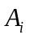 положительны, то замкнутая ИСАУ устойчива.
Наиболее просто из приведенных выше формул найти значение предельного коэффициента усиления, которое получаем из уравнения:
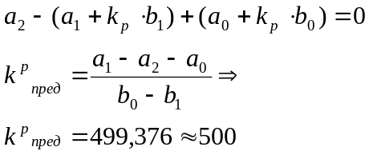

На основе необходимого и достаточного условия устойчивости системы (в плоскости “Z”)

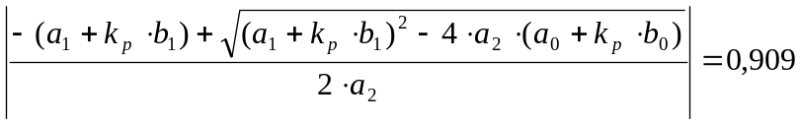
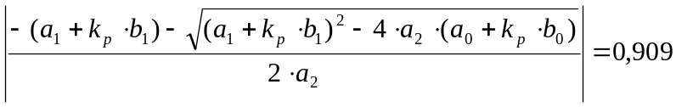
Корни не выходят из круга радиуса 1, следовательно, система устойчива. Предельный коэффициент усиления k₃ получаем из решения уравнения:
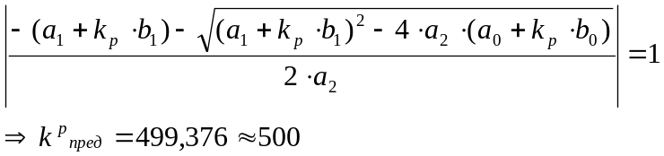,

Переходной процесс на выходе замкнутой ИСАУ (x_{p}(t))

Найдем передаточную функцию замкнутой ИСАУ относительно выходного сигнала x_{p}(t): - не надо это делать, стройте переходной процесс относительно сигнала у(t)
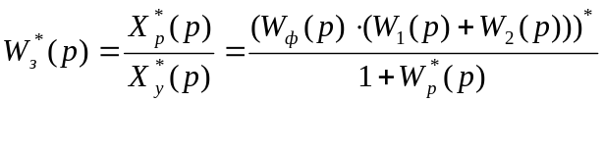.
Поскольку передаточную функцию мы нашли ранее, определим дискретную передаточную функцию числителя, т.е. 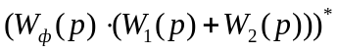.
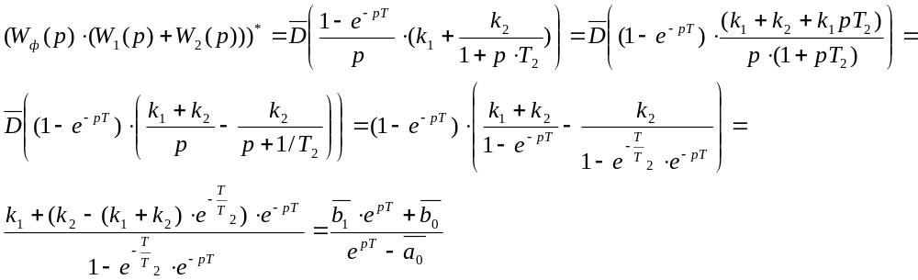где 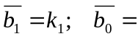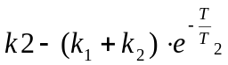; 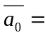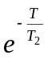
Таким образом, дискретная передаточная функция замкнутой системы относительно выходного сигнала x_{p}(t) имеет вид:
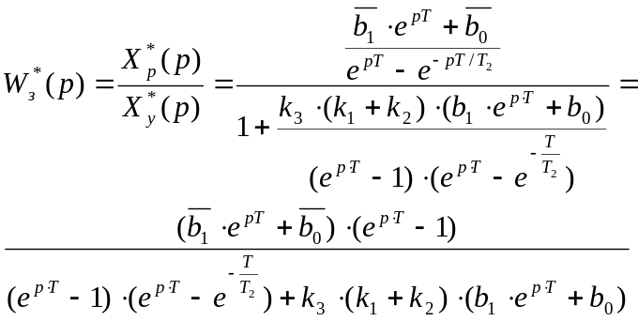
Перейдем от изображения к оригиналу:
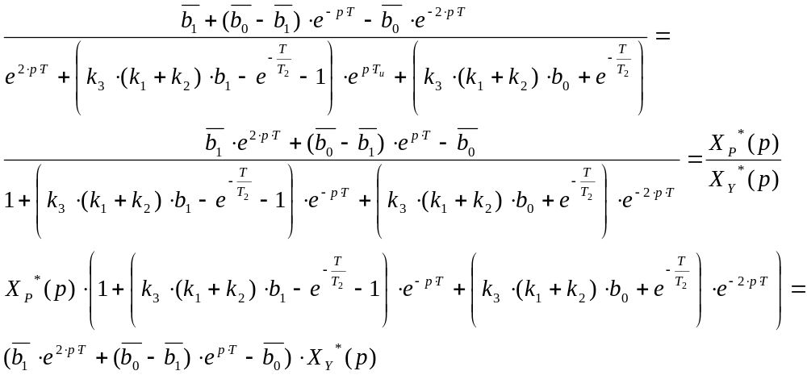
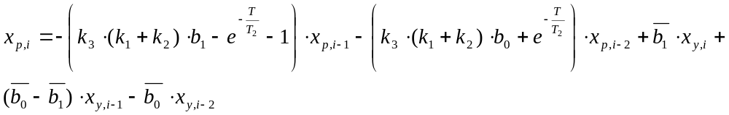

График переходного процесса, построенный на основе последнего соотношения, изображен на Рис. 11
Переходной процесс в замкнутой ИСАУ
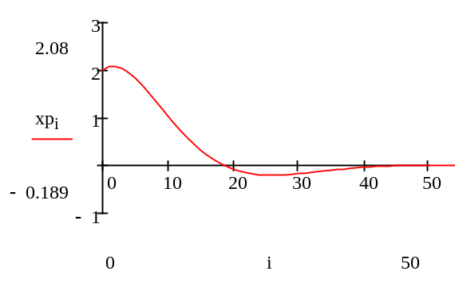
Рис. 11

Кинетическая и статическая ошибки замкнутой ИСАУ (x_{уст}=x_{y}-y)

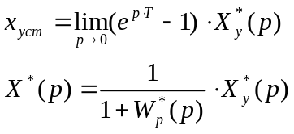
- Статическая
На входе системы X_{y}(t)=1(t)
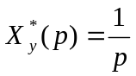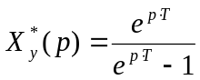
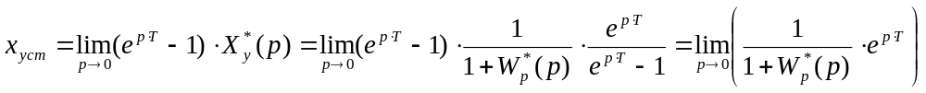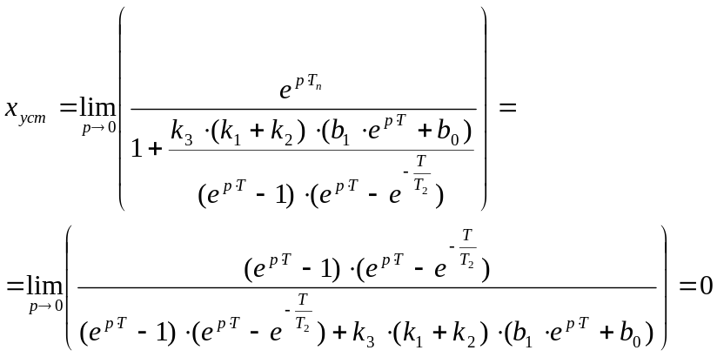

- Кинетическая

На входе системы X(t)=t⋅1(t)
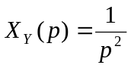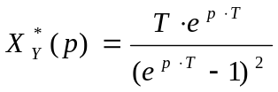
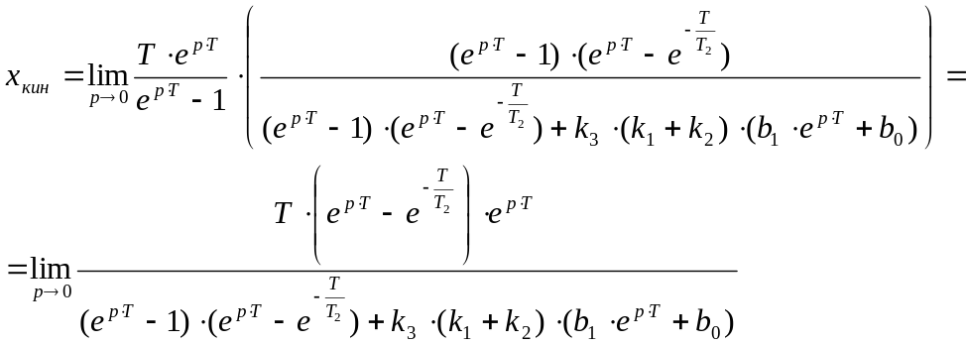

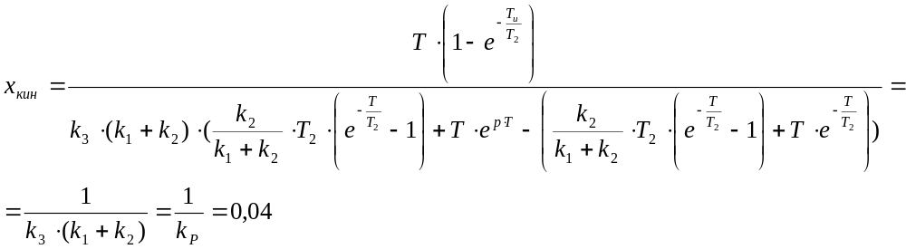
Численные значения переходного процесса в определенные моменты времени (i:=0,2,40) замкнутой ИСАУ:
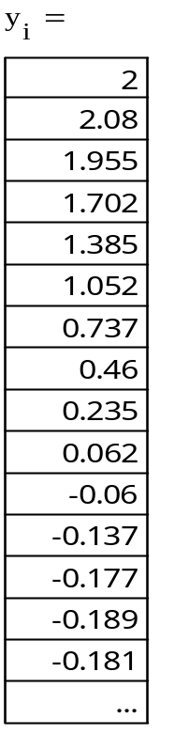

Моделирование импульсной САУ в Matlab (Simulink)
Схема для моделирования импульсной системы в Matlab (Simulink) имеет вид, представленный на рис. 12:
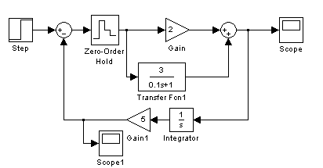
Рис. 12
Переходной процесс, полученный на выходе системы (Scope) представлен на рис.13 и, как видно, совпадает с рис.11, построенным в Mathcad, что подтверждает правильность проделанных расчетов.
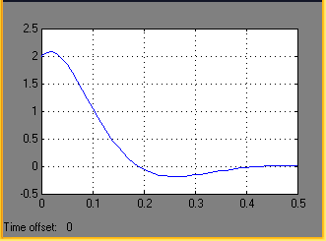
Рис. 13
На рис.14 представлена схема ИСАУ при подаче на ее вход линейно возрастающего сигнала, подтверждающего правильность найденной кинетической ошибки.
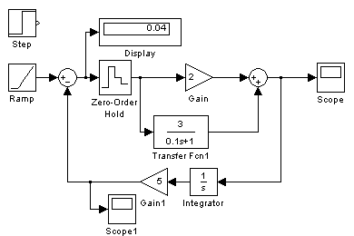
Рис. 14
Следует отметить, что для получения истинного значения кинетической ошибки следует увеличить время интегрирования (Simulation).

Пример 2.
Исходная структурная схема импульсной САУ и выходной сигнал ИЭ.

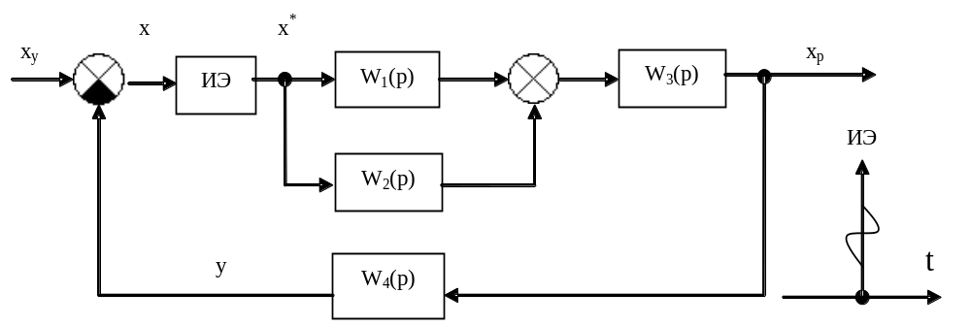
Рис. 15

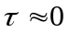 (время запаздывания);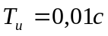;
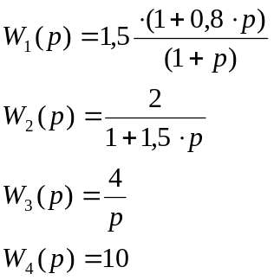

Преобразуем исходную структурную схему к типовому виду, изображенному на Рис. 16

Типовая структурная схема импульсной САУ
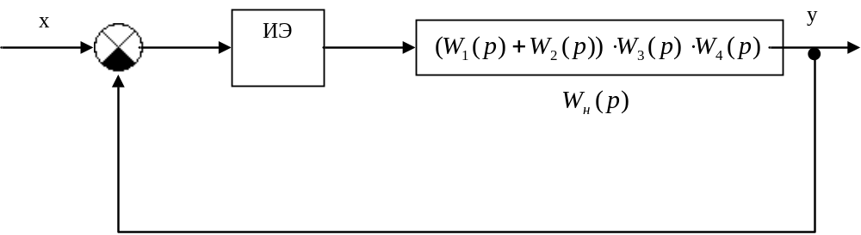
Рис. 16

Дискретная передаточная функция разомкнутой импульсной системы

Согласно Рис. 16, выражение для непрерывной передаточной функции разомкнутой системы будет определяться следующим соотношением:

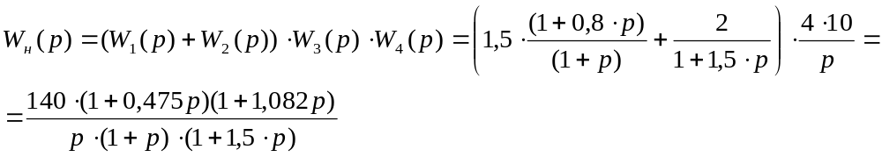
Т.к. 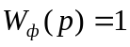, то 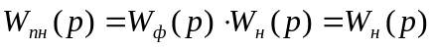
Определим весовую функцию для приведенной непрерывной части САУ . Для этого представим 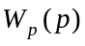 в виде суммы слагаемых:
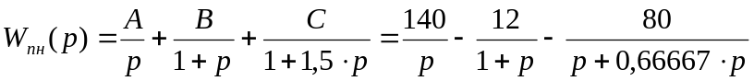
Тогда

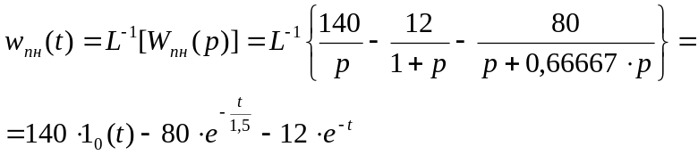
Так как по условию расчетного задания в импульсной системе существует небольшое запаздывание (, но не равно нулю), то в выражении для дискретного преобразования Лапласа суммирование начинается не с нулевой дискреты (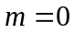), а с первой дискреты
(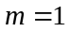). Учитывая этот факт, получим передаточную функцию разомкнутой дискретной системы:

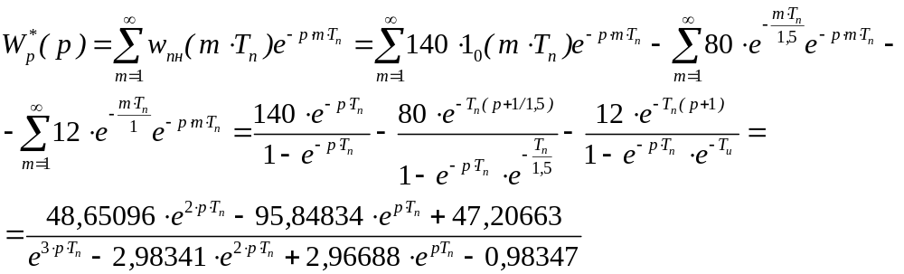

Годографы импульсной разомкнутой системы
Построим АФХ (годограф) разомкнутой импульсной САУ. Для этого запишем выражение для комплексного коэффициента усиления:

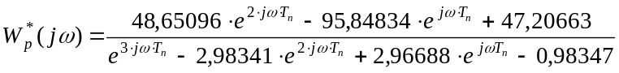;

Используя формулу Эйлера 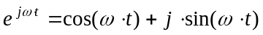 получим:
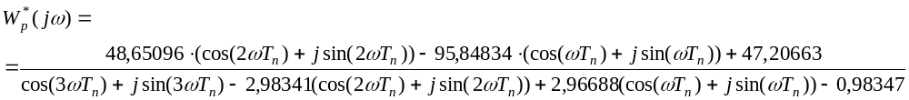
Выделим в выражении 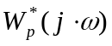 действительную (Re) и мнимую (Im) части. Для этого необходимо преобразовать знаменатель выражения ; умножить числитель и знаменатель на комплексно–сопряженное знаменателю число; и снова осуществить преобразование.
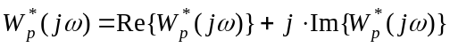
Значения 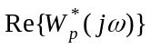 и 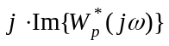, полученные для разных 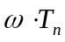, сведены в таблицу 1, а АФХ рассматриваемой импульсной САУ изображена на рис.17 а.

Таблица 1
 | 10⁰ | 20⁰ | 30⁰ | 40⁰ | 50⁰ | 60⁰ | 70⁰ | 80⁰ | 90⁰
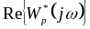 | -45,458 | -29,41 | -26,44 | -25,40 | -24,91 | -24,64 | -24,49 | -24,39 | -24,33
 | -275,16 | -136,22 | -89,60 | -65,95 | -51,48 | -41,57 | -34,28 | -28,60 | -24,00
 | 100⁰ | 110⁰ | 120⁰ | 130⁰ | 140⁰ | 150⁰ | 160⁰ | 170⁰ | 180⁰
 | -24,28 | -24,24 | -24,22 | -24,20 | -24,18 | -24,18 | -24,168 | -24,165 | -24,163
 | -20,14 | -16,80 | -13,86 | -11,19 | -8,745 | -6,431 | -4,232 | -2,099 | 0,0

АФХ импульсной САУ
На рис. 17 а и 17 б представлены АФХ для разных диапазонов частот:
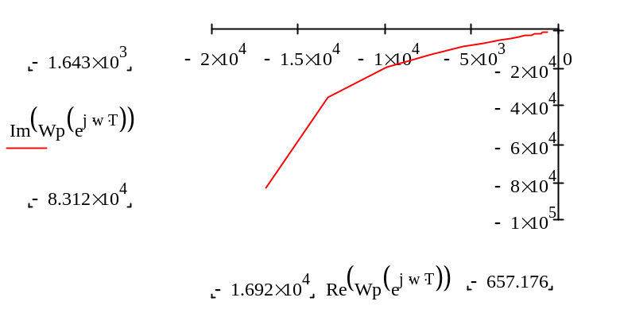

Рис. 17 а
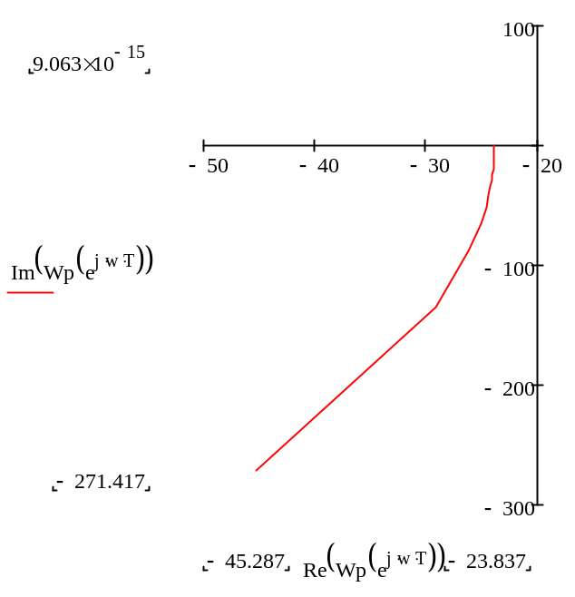
Рис. 18 б
Построение годографа по годографу 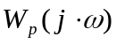 согласно выражению:
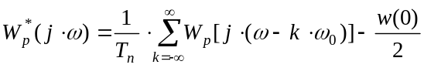
Т.к. ряд для с ростом ω сходится очень медленно, число членов ряда для приближенного построения должно быть взято не меньше трех. Возьмем k в диапазоне от -3 до 3 и произведем построения в Mathcad (w(0)=48):
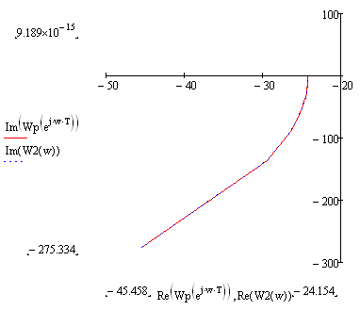

Рис. 19 в
Как видно из рис. 17 в годографы совпали.

Устойчивость замкнутой импульсной системы и ее предельный коэффициент
Определим устойчивость замкнутой САУ и предельный коэффициент усиления (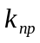):

По критерию Найквиста:
Так как АФХ охватывает точку с координатами (-1,j0), а разомкнутая импульсная САУ находится на границе устойчивости, то рассматриваемая САУ в замкнутом состоянии является неустойчивой.
Предельный коэффициент можно определить согласно следующему соотношению:
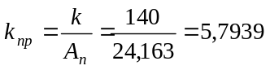
где 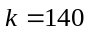– коэффициент усиления разомкнутой САУ; 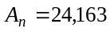– модуль комплексного коэффициента усиления при его аргументе равном -180⁰.

По критерию Гурвица:
Запишем передаточную функцию дискретной САУ в замкнутом состоянии через Z–преобразование (относительно сигнала y):
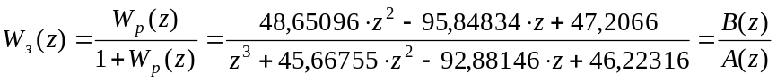
Введем подстановку 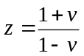. Тогда характеристическое уравнение 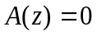 принимает вид:
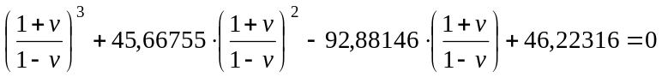
После преобразований, из последнего соотношения получим:
Так как характеристическое уравнение устойчивой системы 3-го порядка имеет все положительные коэффициенты, то рассматриваемая система является неустойчивой в замкнутом состоянии.
Определим . Для этого передаточную функцию разомкнутой импульсной САУ при 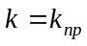 представим следующим образом:
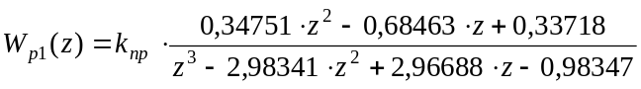.
Тогда соответствующая передаточная функция САУ в замкнутом состоянии 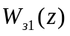 примет вид:
Подставим в характеристическое уравнение соответствующее передаточной функции , 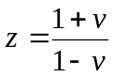. Тогда, после преобразований, получим:
Так как для САУ 3-го порядка условие устойчивости сводится к положительности коэффициентов характеристического уравнения и выполнению неравенства a_{1*}a₂-a_{0*}a₃>0, где a₀=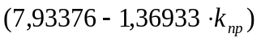; a₁=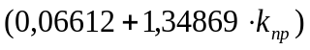;
a₂=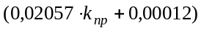; a₃=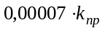, которое выполняется,
то из коэффициента при старшей степени получаем 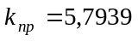

На основе необходимого и достаточного условия устойчивости системы (в плоскости “Z”):
Найдем корни характеристического уравнения замкнутой системы:
.
Корни, равные (-46,986; 0,9790; 0,9907) выходят из окружности единичного радиуса, значит, замкнутая система неустойчива.
Возьмем 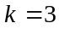 и для этого коэффициента усиления разомкнутой системы определим устойчивость замкнутой системы на основе корней характеристического уравнения.
Для получим, что:
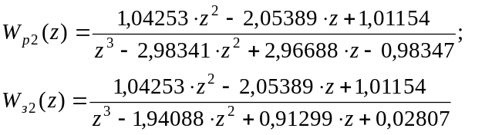
Откуда корни характеристического уравнения для замкнутой системы равны:
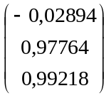, т.е. 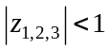 – значит, замкнутая САУ является устойчивой.

Переходной процесс на выходе замкнутой ИСАУ (x_{p}(t))
Построим переходной процесс на выходе замкнутой импульсной САУ x_{p}(t) при . - стройте переходной процесс относительно сигнала у(t)
Для этого найдем дискретную передаточную функцию прямой цепи заданной системы, т.е. =
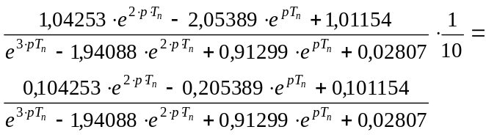

Запишем эту передаточную функцию относительно аргумента z и разделим числитель и знаменатель 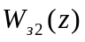 на 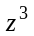. Тогда
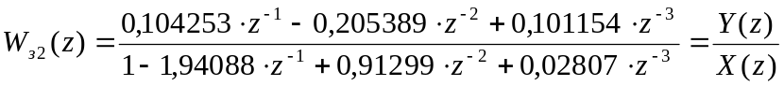
Переходной процесс можно построить по следующему разностному уравнению, полученному из выражения для 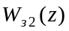:
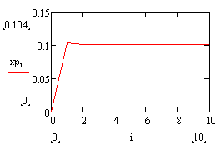
Рис. 18

Кинетическая и статическая ошибки замкнутой ИСАУ (x_{уст}=x_{y}-y):
Передаточная функция системы относительно ошибки равна:
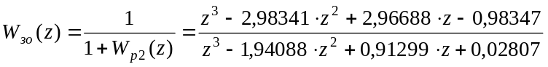
Тогда статистическая ошибка при 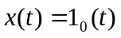:
Кинетическая ошибка имеет место, когда входной является функция, изменяющаяся по линейному закону:
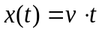 или 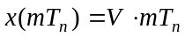
Дискретное преобразование Лапласа указанного сигнала:
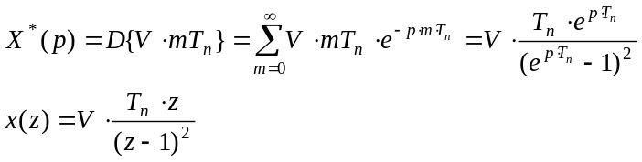
С учетом этого кинетическая ошибка будет равна:
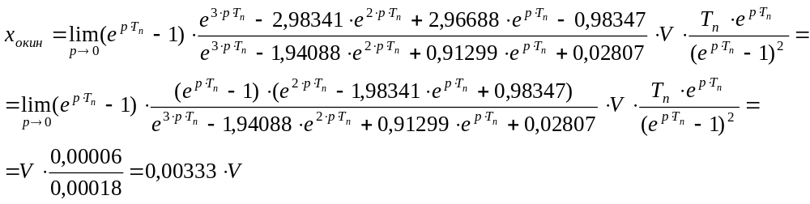

Моделирование Импульсной САУ в Matlab (Simulink)
Смоделируем импульсную систему в Matlab (Simulink). Схема модели представлена на рис. 19, а переходная функция - на рис.20.
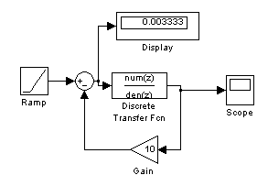
Рис.19
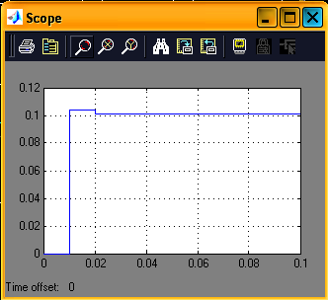
Рис.20
Сравнение рис.18 и 20 показывает, что сигналы на выходе системы в дискретные моменты времени совпадают, что подтверждает правильность расчетов.

Варианты расчетных заданий
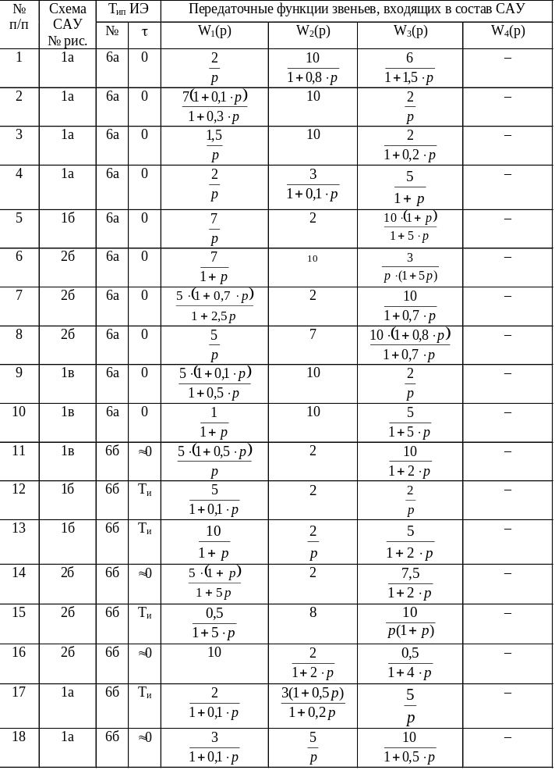
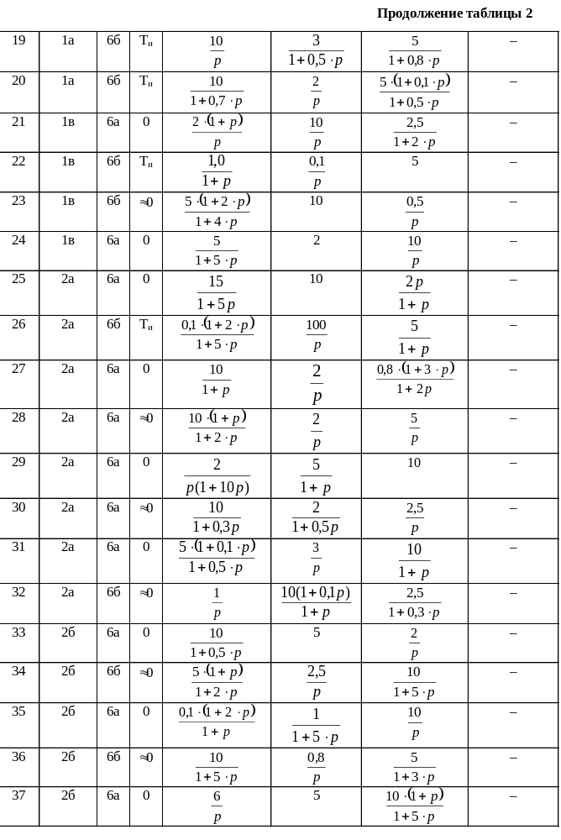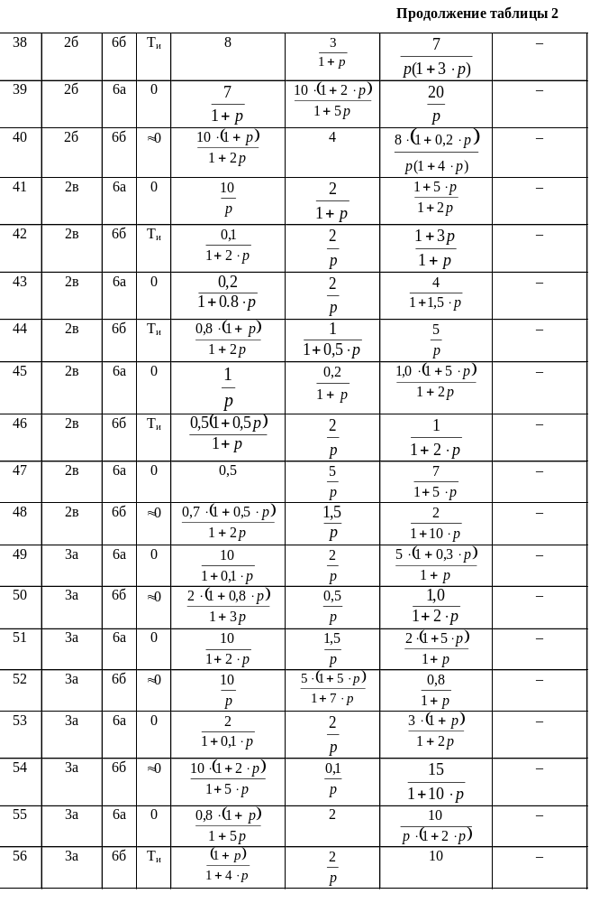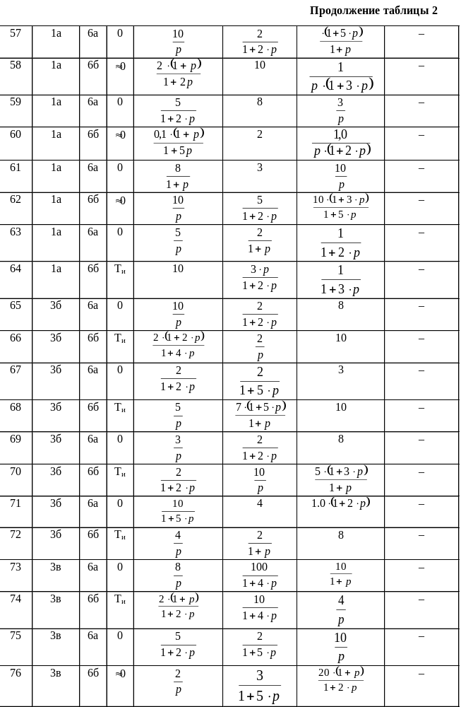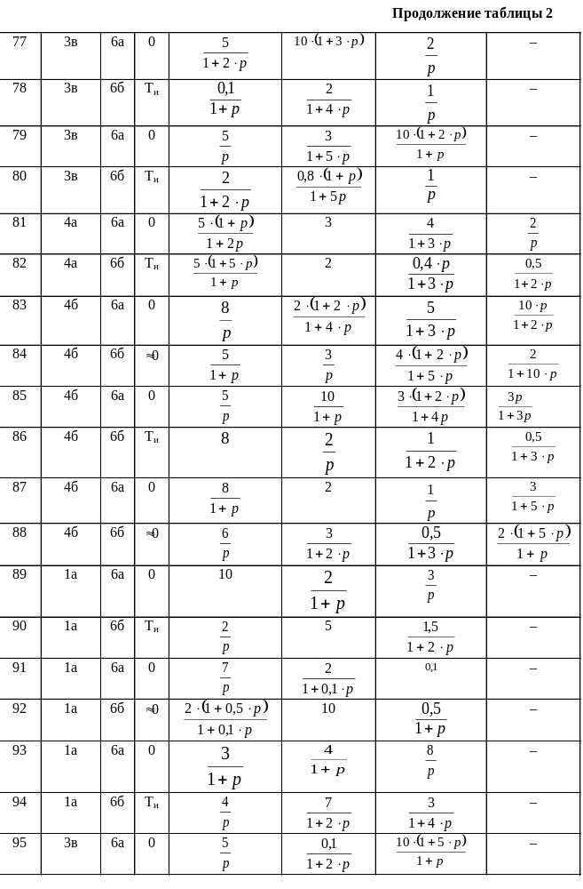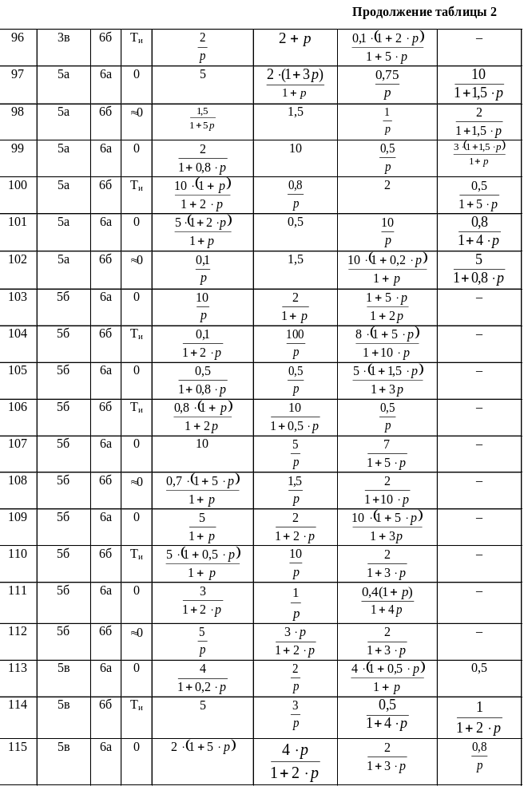

№  п/п | Схема САУ № рис. | Т_{ип} ИЭ |  | Передаточные функции звеньев, входящих в состав САУ
№  п/п | Схема САУ № рис. | № | τ | W₁(p) | W₂(p) | W₃(p) | W₄(p)
116 | 1а | 6а | 0 | 20 | 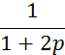 |  | –
117 | 1а | 6а | 0 |  | 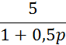 | 2 | –
118 | 1а | 6а | 0 | 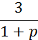 | 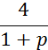 |  | –
119 | 2б | 6а | 0 |  | 0,5 | 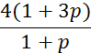 | –

Литература
            - Теория автоматического управления. / Под ред. А.В.Нетушила. М.: Высшая школа 1982. 400с.
            - Теория автоматического управления. / Под ред. А.А.Воронова. М.: Высшая школа 1986. 504с.
            - Исследование САУ с использованием прикладного пакета MATLAB. Лабораторный практикум по курсу “Основы автоматического управления”, Т.В.Ягодкина, С.А.Хризолитова, В.М.Беседин, М.: Изд-во МЭИ, 2007. - 89 с
            - . Основы теории импульсных и цифровых систем. Учебное пособие, Коломейцева М.Б., Беседин В.М., Ягодкина Т.В., Издательский Дом МЭИ, 2007. 106 с.
            - Применение Mathcad для решения задач теории автоматического управления. Учебное пособие по курсу «Основы теории управления», Т.В. Ягодкина, С.А. Хризолитова, О.А. Бондин, М.:Изд-во МЭИ, 2004. – 52 с.

Если импульсная САУ при заданном коэффициенте усиления окажется неустойчивой, то построение переходного процесса и определение статической и кинетической ошибок следует осуществить для системы с коэффициентом усиления, как минимум, в 1,5÷2 раза меньше предельного.
Удобнее эти преобразования делать в Mathcad

